一、单选题
- 以下哪一种数据规约的说法是不正确的? ( C )
- 使用数据规约(减法)技术，帮助从原始庞大的数据集中获得一个压缩的数据集，并使这个压缩的数据集保持原始数据集的完整性
- 对压缩后的数据集进行数据分析效率明显更高，分析结果与使用原始数据集得到的结果基本一致
- 花在数据缩减上的时间可以超过或“抵消”分析减少的数据所节省的时间.
- 数据规约得到的数据比原始数据小很多，但可以产生相同或几乎相同的分析结果.
- 以下哪项不是降维的方法? (D)
- 小波变换
- 属性子集选择
C. PCA主成分分析法
D. 聚类
- 下列哪个选项不是数据分析中数据规模减少的方法? ( A )
- PCA主成分分析法
- 数据立方体聚合
- 聚类
- 采样
- 以下哪一种是属性子集选择技术的属性子集选择的方法? ( C )
- 向前逐步选择属性子集
- 向后逐步选择属性子集
- 向前选择和向后删除方法相结合
- PCA主成分分析法
- 基于统计分析的减少属性
- 决策树(decision tree)归纳
- 12346
- 12345
- 12356
- 123456
5. 下图中显示了什么属性子集选择方法? ( B )
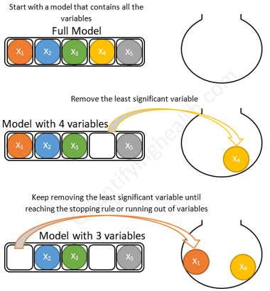
  - 向前逐步选择属性子集
  - 向后逐步选择属性子集
  - 向前选择和向后删除方法相结合
  - 决策树(decision tree)归纳
6. 下图中显示了什么属性子集选择方法? ( A )
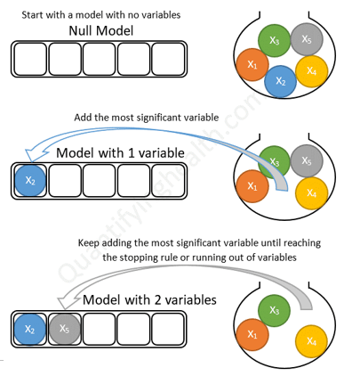
- 向前逐步选择属性子集
- 向后逐步选择属性子集
- 向前选择和向后删除方法相结合
- 决策树(decision tree)归纳

7. 关于主成分分析-PCA, 以下哪一个描述是错的? ( B )
- 主成分分析搜索得到最能代表数据的c维正交向量
- 主成分分析是数量Numerosity约简方法。
- 将原始数据投影到更小的空间，实现数据压缩.
- 主成分分析是有损压缩.

